ศูนย์วิจัยและพัฒนาการปศุสัตว์ที่ ๔
Livestock Development and Research Center Region 4
Tel : 043 777 107

ในวันที่ ๑ เมษายน ๒๕๖๐ นายสัตวแพทย์อภัย สุทธิสังข์ อธิบดีกรมปศุสัตว์ ตรวจเยี่ยมการดำเนินงานของศูนย์วิจัยและพัฒนาการปศุสัตว์ที่ ๔ ณ ศูนย์วิจัยและพัฒนาการปศุสัตว์ที่ ๔ ตำบลแวงน่าง อำเภอเมือง จังหวัดมหาสารคาม
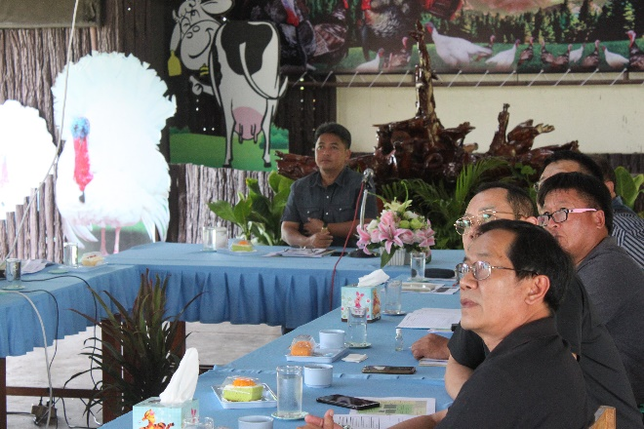
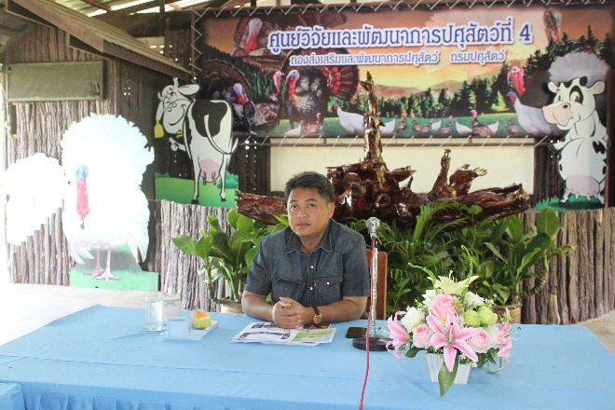

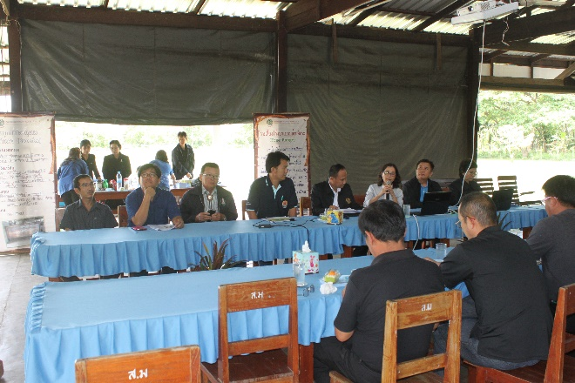
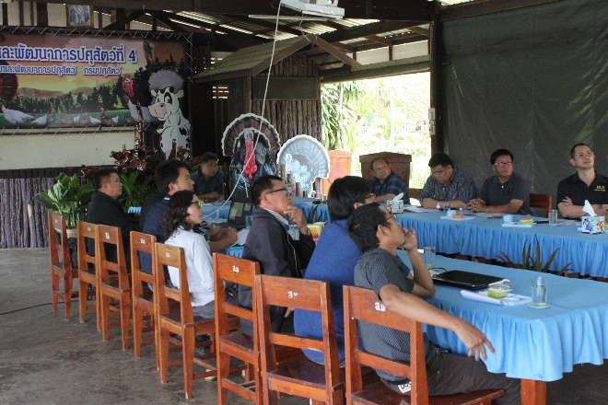
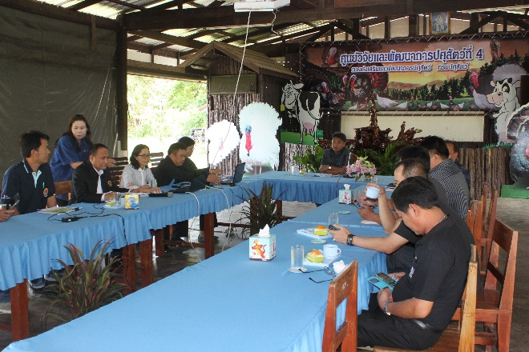

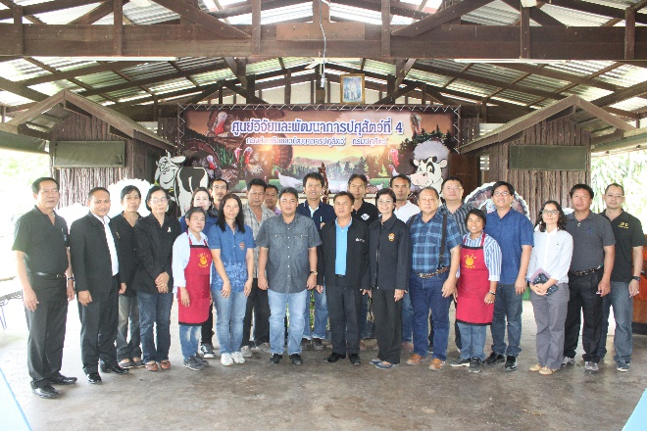

พิษณุ โงนมณี (ภาพ/ข่าว)
ผู้อำนวยการศูนย์วิจัยและพัฒนาการปศุสัตว์ที่ ๔ (อนุมัติ)

